SCHÜLER-WEBMAIL www.tibs.at

Das Login
Um TSNmail zu verwenden, musst Du Dich erst mit Deinen Benutzerdaten (die erhältst Du von Deinem Lehrer) einloggen.
Anschließend stehen Dir dann alle Funktionen von TSNmail zu Verfügung.
Schritt-für-Schritt:
Das Login ist unter: https://mail.tsn.at/ aufrufbar.
Ruf bitte diese Website mit Deinem Browser auf. (--> Siehe welcher Browser unterstützt wird)
Anschließend sollte Dein Browser folgende Eingabemaske zeigen (siehe Abbildung 1).
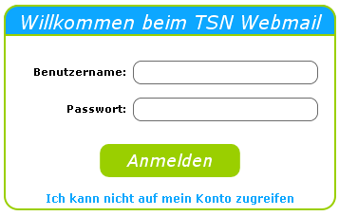
Abb. 1
Gib hier bitte Deinen Benutzernamen und Dein Passwort ein und klicke anschließend auf "Anmelden".
Sofern Dein Passwort richtig war sollte nun folgende Website geöffnet werden (siehe Abbildung 2).
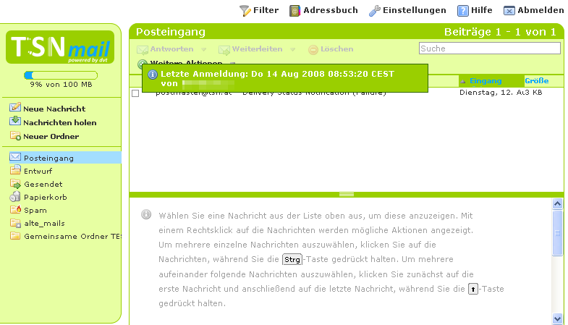
Abb. 2
Sieht Dein Bildschirm gleich aus? Wenn ja - "Willkommen im TSNmail". Sollte dies nicht der Fall sein schau bitte in den FAQs nach ob Du eine Lösung für Dein Problem findest - ansonsten wende Dich an den zuständigen Lehrer.

1.1.2 Die Übersicht
Hier findest Du eine Erläuterung wie die Oberfläche vom TSNmail Webmail aufgeteilt ist. Prinzipiell sollte Dein Bildschirminhalt gleich aussehen wie auf Abbildung 1. Anhand dieses Bildschirmfotos (Abbildung 1) möchten wir dir nun erklären wie der Bereich von TSNmail aufgeteilt ist und was du mit den einzelnen Bereichen machen kannst:
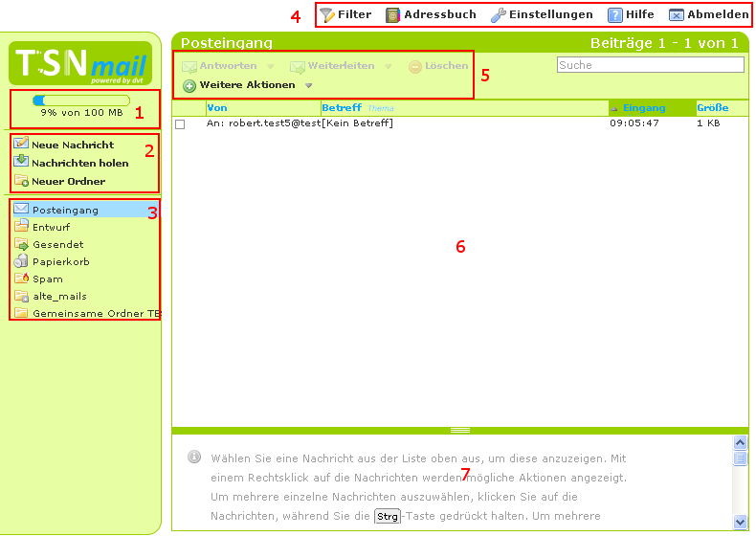
Abb.1
Die Übersicht ist unterteilt in:
1. Quota
Dieser Bereich zeigt dir deinen momentanen Speicherplatz an. Sollte deine Mailbox voll sein musst du erst Speicherplatz freiräumen, da ansonsten keine weiteren E-Mails dein Postfach erreichen können. Lösche in diesem Fall am besten E-Mails mit großen Anhängen.
2. Neue Nachrichten erstellen/abrufen
- Neue Nachricht - Eine neue E-Mail verfassen
- Nachrichten holen - Den Posteingang aktualisieren
- Neuer Ordner - Einen neuen Ordner erstellen
3. Die Ordnerübersicht
- Posteingang - Hier landen alle neuen E-Mails
- Entwurf - Entwürfe, E-Mails die noch nicht fertig geschrieben sind
- Gesendet - Alle E-Mails die bereits versendet wurden
- Papierkorb - Alle gelöschten E-Mails
- Spam - E-Mails die der sogenannte SPAM-Filter herausfiltert
4. Extras
- Filtereinstellungen - Wie soll das System Deine E-Mails handhaben?
- Adressbuch - Alle Deine Kontakte werden hier gesammelt
- Einstellungen - Hier kannst du die Einstellungen ändern
- Hilfe - Falls du nicht mehr weiter weist
- Abmelden - Vom Webmail abmelden
5. Die Befehlsleiste
- Antworten - Antworten auf die momentan ausgewählte E-Mail
- Weiterleiten - Weiterleiten der momentan ausgewählten E-Mail
- Löschen - Löschen der momentan ausgewählten E-Mail
- Weitere Aktionen - für weitere Aktionen
6. Ordnerübersicht
- Hier sind alle E-Mails vom ausgewählten Ordner
7. Lesebereich
- In diesem Bereich wird die momentan ausgewählte E-Mail angezeigt. Diesen Bereich kannst du sehr einfach durch Ziehen der oberen Leiste vergrößern.

Eine E-Mail lesen
In diesem Abschnitt wird dir nun erklärt wie du eine E-Mail liest.
Schritt-für-Schritt:
Um eine E-Mail zu lesen, klicke bitte hierfür auf den entsprechenden Eintrag in der Übersicht.
Anschließend wird der Inhalt der E-Mail im unteren Lesebereich angezeigt.
Falls dir dieser Lesebereich zu klein ist, kannst du mit Hilfe eines Doppelklicks ein neues Fenster mit einer größeren Darstellung der E-Mail aufrufen. Anschließend sollte sich ein Fenster - wie in Abbildung 1 - öffnen.
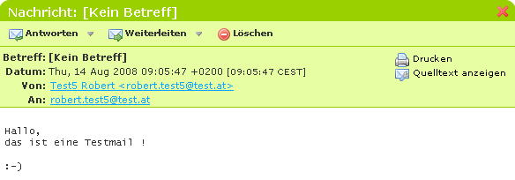
Abb.1.

Lesebereich ausblenden
Stört dich der untere Lesebereich? Du kannst diesen Bereich sehr einfach ausblenden!
Klicke hierfür in der Werkzeugleiste unter dem Menüpunkt "Weitere Aktionen" auf "Vorschau ausblenden".
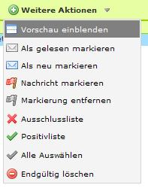
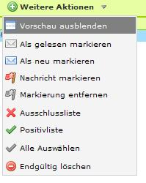
Anschließend verschwindet der untere Lesebereich. Um nun eine E-Mail zu lesen, führe bitte einen Doppelklick auf eine vorhandene E-Mail aus.
Willst du den Lesebereich wieder einschalten, lässt sich der untere Lesebereich über "Weitere Aktionen" und "Vorschau einblenden" wieder einblenden.
Weitere Aktionen
- Als gelesen markieren
Die momentan ausgewählte E-Mail wird als gelesen markiert
- Als neu markieren
Die momentan ausgewählte E-Mail wird als ungelesen markiert
- Nachricht markieren
Markierung setzen - falls diese Nachricht z.B. besonders wichtig ist!
- Markierung entfernen
Markierung wieder entfernen
- Ausschlussliste
Setze den Absender auf die Ausschlussliste
- Positivliste
Setze den Absender auf die Positivliste
- Endgültig löschen
Löschen aller E-Mails, die als "löschen" markiert wurden, endgültig aus dem Ordner.
E-Mails, die als "löschen" markiert" wurden, werden endgültig aus deinem Postfach gelöscht.

Eine E-Mail schreiben
Nachdem du jetzt weißt, wie man eine E-Mail liest, wollen wir dir nun zeigen, wie du eine E-Mail schreiben kannst, welche Besonderheiten es gibt und was der HTML-Modus ist.
Schritt-für-Schritt:
Wähle bitte in der Ordnerübersicht den Menüpunkt "Neue Nachricht" aus (Siehe Abbildung 1).
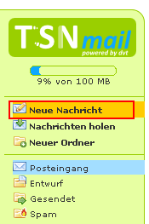
Abb.1
Anschließend sollte sich ein neues Fenster öffnen (Eventuell Pop-Up-Blocker deaktivieren!) - Siehe Abbildung 2
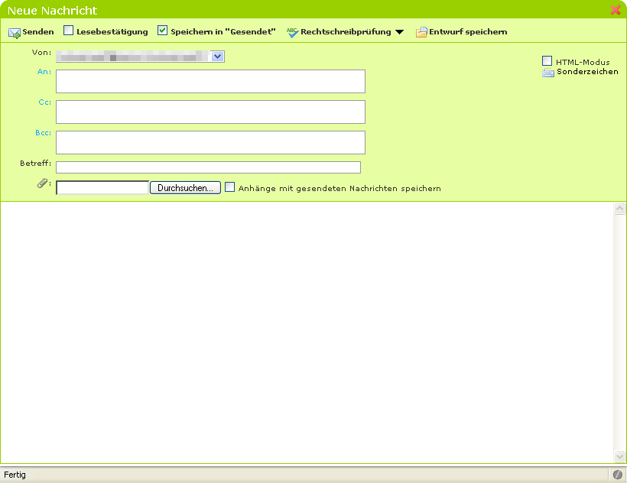
Abb.2
Wie sind die einzelnen Felder beim Erstellen einer neuen Nachricht zu befüllen?
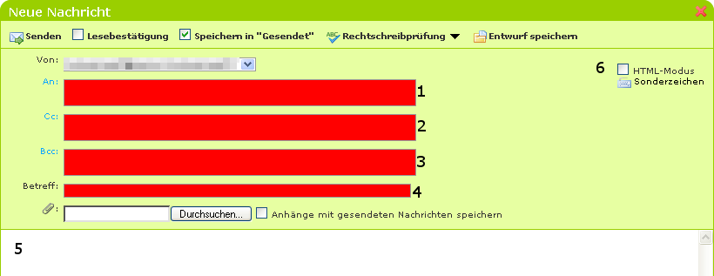
Abb. 3
- Empfängerfeld - Wer empfängt diese E-Mail?
- CC - Carbon Copy - ("Durchschrift") - eine Kopie dieser E-Mail an eine weitere E-Mail-Adresse schicken.
- BCC - Blind Carbon Copy - eine Kopie dieser E-Mail an eine weitere E-Mail-Adresse schicken, ohne dass der Empfänger dies sieht.
- Betreff - Bitte immer einen aussagekräftigen Titel verwenden!
- Der Eingabebereich ("body") - hier kann der Text / E-Mailinhalt eingegeben werden.
- HTML-Modus - mit dieser Checkbox kann man den sogenannten HTML-Modus aktivieren.

Der HTML-Modus:
Der HTML-Modus ermöglicht es eine E-Mail farblich aufzubereiten. Nachteil dabei ist, dass der Empfänger ebenfalls einen HTML-fähigen Client verwenden muss. So sieht ein HTML-fähiger E-Mail Client aus.
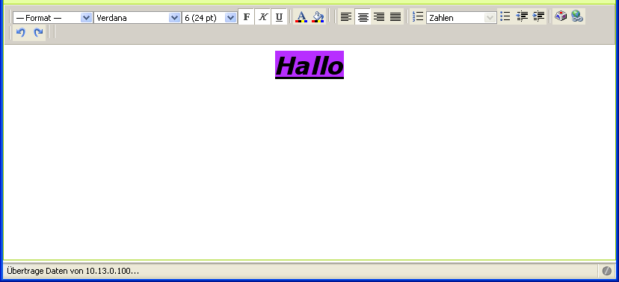
Abb. 4

Das Adressbuch
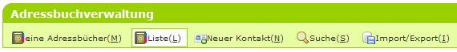
Meine Adressbücher - hier kannst Du mehrere Adressbücher anlegen
- Liste - Zeigt dir den Inhalt deiner Adressbücher an
- Neuer Kontakt - Trage einen neuen Kontakt in deine Adressbücher ein
- Suche - Suche nach Kontaktdaten
- Import/Export - Importiere oder Exportiere deine Adressbücher
Neuen Kontakt hinzufügen
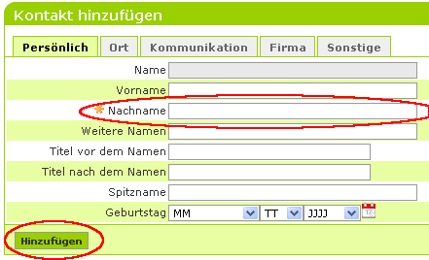
In dieser Eingabemaske kannst du neue Kontakte hinzufügen. Pflichtangabe ist nur der Nachname.
Suche
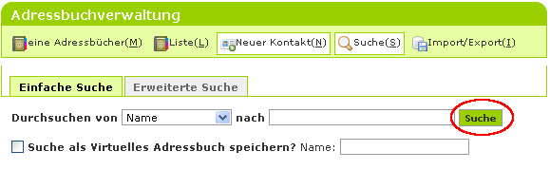
In der Suche kannst du nach Kontakten in deinen Adressbüchern suchen und das Suchergebnis als ein Adressbuch speichern.
Liste
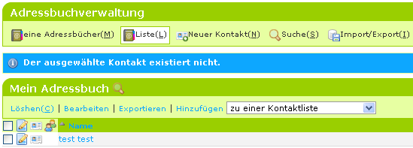
Die Liste ist eine kleine Übersicht über deine Adressbücher und deren Inhalt.

Filterregeln
Mit Hilfe der Filterregeln kannst du:
- Positivliste erstellen
In der Positivliste befinden sich alle E-Mailadressen, deren Nachrichten du in jedem Fall bekommen willst.
- Ausschlussliste erstellen
Hiermit kannst du eine E-Mail-Adressen ausschließen, somit erhältst du keine E-Mails mehr von dieser Person.
- Eine Abwesenheitsnotiz erstellen
Hier kannst du Abwesenheitsnotiz erstellen, welche als Antwortmail an jedes einlangende E-Mail gesendet wird.
- Spamfilter konfigurieren
Damit kannst du den Spamfilter einstellen.
- Weiterleitung einstellen
Hier hast du die Möglichkeit, deine einlangenden E-Mails an eine andere E-Mailadresse weiterzuleiten.
Zusätzlich kannst du in der "Aktiviert"-Spalte jeden Filter ein bzw. ausschalten. Um die richtigen Einstellungen zu treffen, folge bitte dieser Anleitung Schritt für Schritt.
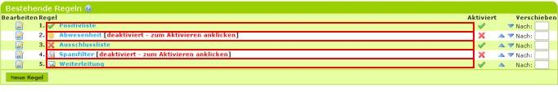
Abb. 1
Was bedeuten die einzelnen Menüpunkte?
- Positivliste
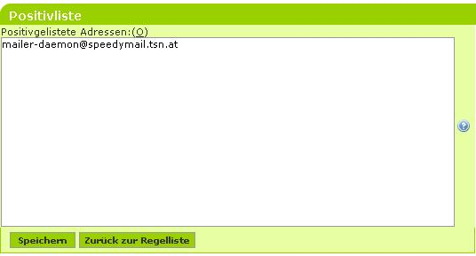
Hier können E-Mail-Adressen eingetragen werden die mit Sicherheit kein(!) Spam sind.
Jede E-Mail-Adresse muss in einer eigenen Zeile stehen.
- Abwesenheit
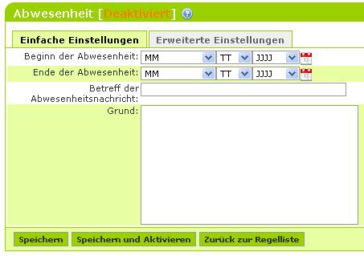
Hier besteht die Möglichkeit eine Abwesenheitsnotiz zu erstellen (Urlaub bzw. Ferien, etc..).
Wird dieses Abwesenheitsmodul aktiviert, wird auf jedes E-Mail automatisch geantwortet.
Inhalt des Antwortmails ist der Text, den du in der Abwesenheitsnotiz eingegeben hast.
- Ausschlussliste
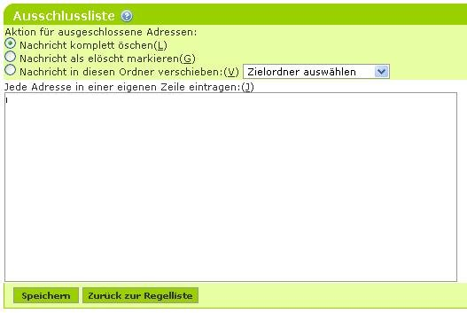
Hier angegebene E-Mailadressen werden automatisch:
- gelöscht
- als gelöscht markiert
- verschoben
- Spamfilter
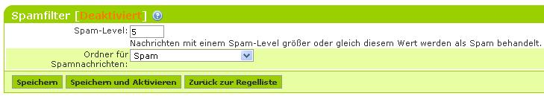
Hier wird der Spamfilter aktiviert bzw. eingestellt. Der Spam-Level gibt an wie "aggressiv" der Spamfilter vorgeht. Ein niedriger Wert bedeutet, dass er mehr E-Mails als Spam erkennt; dabei können auch normale E-Mails dem Spamfilter zum Opfer fallen.
- Weiterleitung
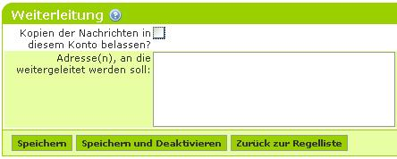
Dieses Modul dient dazu E-Mails, die bei dir eingehen, an eine andere E-Mailadresse weiterzuleiten.

Einstellungen
Ein kurzer Überblick der einzelnen Konfigurationsmöglichkeiten im TSNmail.
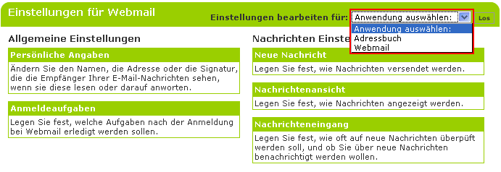
Beachte bitte (wie in dem Bild ersichtlich), dass Einstellungen für das Webmail und Einstellungen für das Adressbuch existieren.
Dieser Eintrag bezieht sich auf die Webmail-Einstellungen.
Persönliche Angaben
- Deine E-Mail-Adresse für das Feld "Antwort an:"
Gibt die E-Mailadresse an, an die geantwortet wird.
- Adressen für Bcc-Kopien aller Nachrichten:
Hier kannst Du Adressen eingeben, die automatisch als BCC bei jeder Nachricht eingetragen werden.
- Deine Signatur:
Das ist der Teil, der bei jeder E-Mail am Ende angefügt wird und enthält beispielsweise Deinen Namen und Deine Telefonnummern.
- Signatur vor Antworten und weitergeleiteten Nachrichten einfügen:
Soll die Signatur bei jeder Antwort bzw. bei jeder weitergeleiteten E-Mail angefügt werden?
- Gesendete Nachrichten speichern:
Sollen alle E-Mails die Du verfasst auch gespeichert werden?

Anmeldeaufgaben
- Ansicht oder Ordner, der nach der Anmeldung angezeigt werden soll:
Welcher Ordner soll nach dem Login als erster angezeigt werden? Zzu empfehlen ist hier der Posteingang (Standardauswahl).
- Alte Nachrichten in Ordnern für gesendete Nachrichten endgültig löschen:
Sollen die Ordner für gesendete Nachrichten regelmäßig geleert werden?
- Wie oft sollen Ordner für gesendete Nachrichten geleert werden:
Gibt an, in welchen Zeitintervall der Ordner für gesendete Nachrichten geleert werden sollte.
- Alte verlinkte Anhänge am Monatsbeginn löschen:
Aktiviere diese Einstellung, wenn alte verlinkte Anhänge zum Monatsbeginn automatisch gelöscht werden sollen.
- Alte Nachrichten im Papierkorb endgültig löschen:
Sollen alte Nachrichten nach einer gewissen Zeit automatisch gelöscht werden?
- Wie oft soll der Papierkorb geleert werden:
Gibt den dazugehörigen Zeitintervall zum Löschen des Papierkorbes an.
- Nachrichten im Papierkorb nach so vielen Tagen endgültig löschen:
Nach wie vielen Tagen soll der Inhalt des Papierkorbes endgültig gelöscht werden?
- Alte Nachrichten im Spam-Ordner endgültig löschen:
Soll der Inhalt des Spam-Ordners nach einem eingestellten Zeitintervall gelöscht werden?
- Wie oft soll der Spam-Ordner geleert werden:
Gib hier an, wie oft der Spam-Ordner gelöscht werden soll.

Neue Nachricht
- Nachrichten standardmäßig mit einem WYSIWYG-Editor erstellen (falls der Browser diesen unterstützt):
Sollen neu erstellte E-Mails automatisch im HTML-Modus erstellt werden?
- Rechtschreibung vor dem Versenden von Nachrichten überprüfen:
Soll eine Rechtschreibprüfung vor dem Versenden durchgeführt werden?
- Originalnachricht in die Antwort einfügen:
Soll beim Antworten die Originalnachricht eingefügt werden?
- Standardweiterleitungsmethode:
Soll beim Weiterleiten, nur der Text, nur der Anhang, oder beides weitergeleitet werden?
- Nachrichtentext standardmäßig in weitergeleitete Nachricht einfügen:
Soll beim Weiterleiten standardmäßig der ursprüngliche Nachrichtentext eingefügt werden?
- Entwürfe-Ordner:
Hier kannst du definieren, welcher Ordner als Ordner "Entwürfe" verwendet werden soll.
- Entwürfe als ungelesen speichern:
Sollen Entwürfe als ungelesen gespeichert werden?
- Lesebestätigungen anfordern:
Mit "Lesebestätigungen anfordern" werden die Empfänger Ihrer Nachrichten aufgefordert, Bestätigungen zurückzuschicken, wenn die Nachricht geöffnet wurde. Nicht alle E-Mailprogramme unterstützen diese Aufforderungen oder reagieren darauf.

Nachrichtenansicht
- Symbol zum Entfernen von Anhängen einer Nachricht anzeigen:
Soll ein Symbol eingeblendet werden, um Anhänge innerhalb einer Nachricht zu entfernen? Die Nachricht selbst bleibt dabei erhalten.
- Keine Bilder in HMTL-Nachrichten anzeigen, außer wenn dies ausdrücklich angefordert wird:
Sollen Bilder erst nach ausdrücklicher Zustimmung angezeigt werden?
- Automatisch Bilder in HTML-Nachrichten anzeigen, wenn sich der Absender im Adressbuch befindet:
Befindet sich der Absender in ihrem Adressbuch, so werden alle Bilder ohne Rückfrage angezeigt.
- Text-Emoticons in grafische umwandeln:
Sollen Text-Emoticons in grafische Emoticons „ " umgewandelt werden?
- Wie sollen Anhänge angezeigt werden:
Sollen Anhänge in den Nachrichtentext selbst eingebettet werden oder im Nachrichtenkopf angezeigt werden.
- Auf Nachfrage eine Lesebestätigung schicken, falls diese vom Absender gewünscht wurde:
Mit "Lesebestätigung schicken" wird eine Lesebestätigung an den Absender einer Nachricht geschickt, falls er diese angefordet hat und du die Nachricht gelesen hast.

Nachrichteneingang
- Ordnerübersicht aktualisieren:
Intervall in dem alle Ordner aktualisiert werden.
- Alle Ordner auf neue Nachrichten überprüfen:
Sollen Alle Ordner auf neue Nachrichten überprüft werden?
- Auf neue Nachrichten durch Popup-Fenster hinweisen:
Soll sich ein neues Fenster öffnen, falls eine neue Nachricht eingetroffen ist?
- Signalton bei neuen Nachrichten abspielen:
Dazu benötigst Du einen Browser, der eingebettete Audiodateien unterstützt. Fast alle Windows- und Mac-Browser können dies, auf anderen Plattformen werden unter Umständen Plugins benötigt.
Hier kannst Du einen Signalton bestimmen, der automatisch abgespielt wird falls eine neue Nachricht eintrifft.

Beispiele für Emoticons

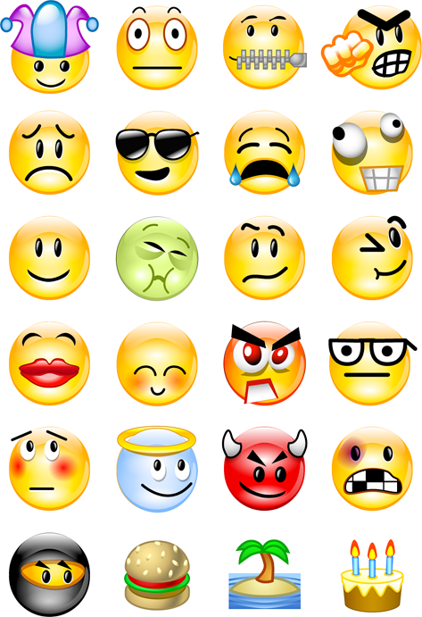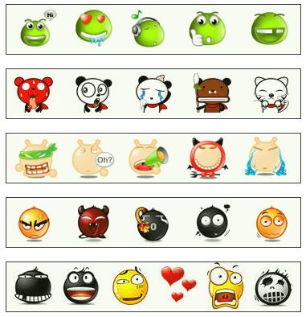

Bekannte Beispiele
:-) :) =) :] :> c: ^^ :o) | lachendes Gesicht, Ausdruck von Freude | :-( :( =( :[ :< :'( :/ D: :o( ._. -.- -.^ | trauriges Gesicht, Ausdruck von Ärger oder Enttäuschung
;-) ;) ;] ;o) | zwinkern, bedeutet in etwa „Nimm’s nicht so ernst!“ | :-P :b :p =P :P :Þ :þ xP ;P c(: :oP | Zunge rausstrecken
:-D :D =D xD XD :oD | Lautes Lachen, dich anlachend | :-0 :o =O :0 O.O :oO | Erstauntes Gesicht, Ausdruck von Überraschung

